

**Fiche de travail N :( 3 )**

Nom : _________________ Classe : (4A+B) Date : _______________

**Objectif : savoir les nombres de 1 à 50 ( Partie 1)**

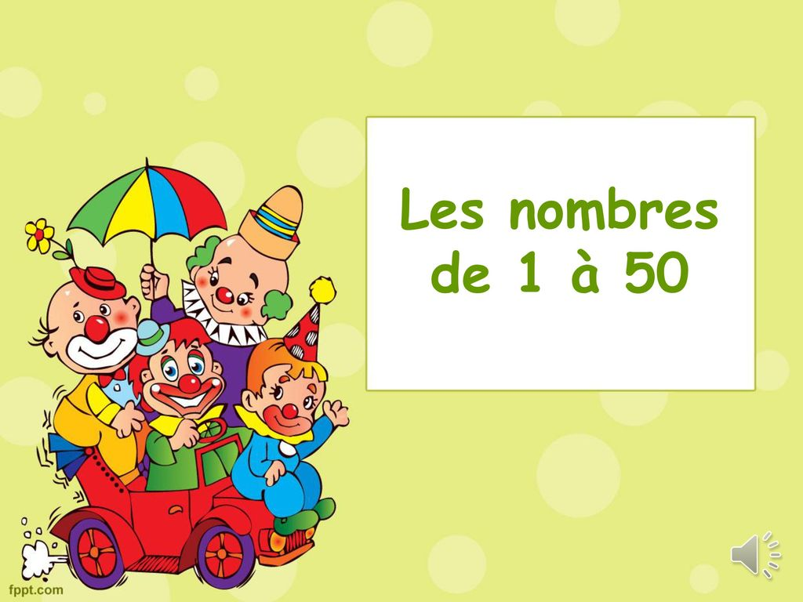

**Objectif savoir les chiffres de 1 à 30 Partie( 1 )**

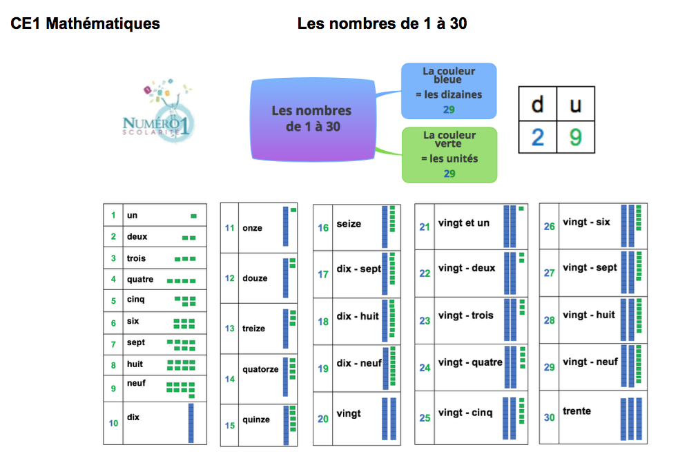

**Principales règles d'orthographe concernant les chiffres et les nombres en français**

|  |  |  |
| --- | --- | --- |
| **De 17 à 19** | **dix-sept, dix-huit, dix-neuf** |  |
| **De 20 à 29** | **vingt, vingt et un, vingt-deux,**  **vingt-trois… vingt-neuf** | ***Les nombres composés jusqu'à cent prennent un trait d'union sauf ceux reliés par 'et'*** |

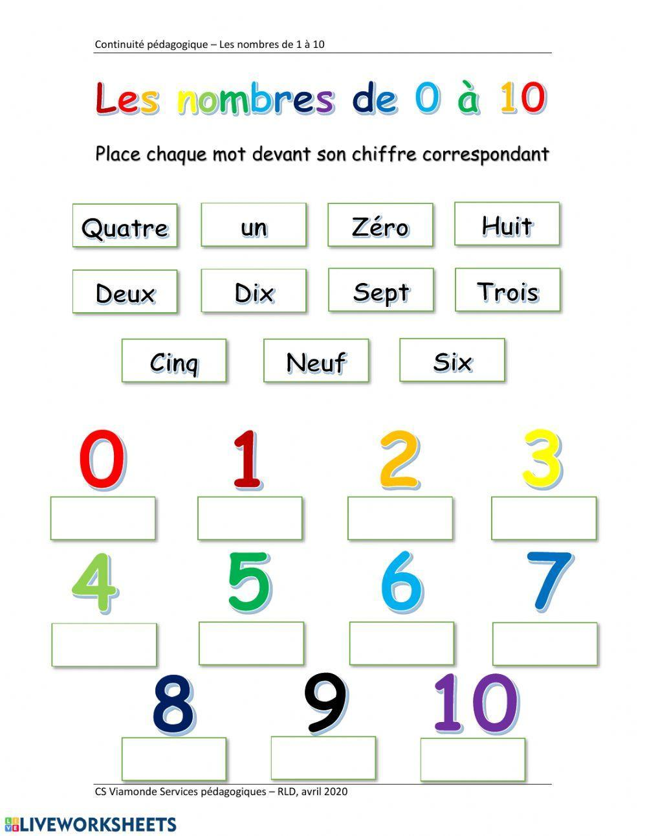

**1/ Ecris les nombres en lettre**

|  |  |
| --- | --- |
| **………………………** | **un** |
| **2** | **..............................** |
| **3** | **...............................** |
| **....................** | **Quatre** |
| **5** | **cinq** |
| **6** | **..................................** |
| **7** | **.................................** |
| **......................** | **huit** |
| **9** | **................................** |
| **10** | **............................** |
| **11** | **............................** |
| **......................** | **douze** |
| **13** | **..............................** |
| **14** | **..............................** |
| **................** | **quinze** |
| **16** | **..............................** |
| **..................** | **dix-sept** |
| **18** | **...........................** |
| **19** | **............................** |
| **............................** | **vingt** |
| **21** | **........................** |
| **22** | **Vingt- deux** |

|  |  |
| --- | --- |
| **23** | **...................** |
| **24** | **....................** |
| **.....................** | **Vingt-cinq** |
| **26** | **...................** |
| **27** | **.......................** |
| **....................** | **Vingt-huit** |
| **29** | **.......................** |
| **30** | **........................** |

**2/ Ecris le nombre convenable**

a**/ Dans le cartable il _____________- stylos 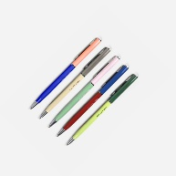 .**

**b/ IL y a  ________________________éleves en classe.**



**c/ C’ est _______________ garçon .**

**d/ Il a _______ ans **

**e/ Il ya ______ pommes dans la cuisine .** 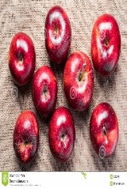

**3/ Trouve le résutat en lettre**

**a/ 15+3= ___________________________**

**b/ 10+8= ___________________________**

**c/ 5+3= ____________________________**

**d/ 10+10=____________________________**

**e/ 15+1=_____________________________**

**f/ 1+1= _____________________________**

**g/ 14+9= ____________________________**

***h/ 17+13= ___________________________***

**4- Ecris en nombre**

**a/ treize +deux = quinze _________________________**

**b/ un +cinq = six _________________________**

**c / quatre +quatre = huit __________________________**

**d / dix +dix = vingt __________________________**

**e / onze +six =dix-sept . __________________________**

**f/ 1+un= deux __________________________**

**g/ quatorze+ cinq = vingt- quatre _______________________**

